Έγγραφο απαιτήσεων εμπλεκομένων μερών (StRS)  
Stakeholders Requirements Specification

*ΠΡΟΣΑΡΜΟΓΗ ΤΟΥ ΑΝΤΙΣΤΟΙΧΟΥ ΕΓΓΡΑΦΟΥ ΤΟΥ ΠΡΟΤΥΠΟΥ ISO/IEC/IEEE 29148:2011*

[Υπουργείο Περιβάλλοντος και Ενέργειας]

# Εισαγωγή

## 1.1 Ταυτότητα - επιχειρησιακοί στόχοι

Το υπό μελέτη σύστημα ονομάζεται Charge&Go και είναι μια εφαρμογή με σκοπό τη διευκόλυνση της διαχείρισης της φόρτισης ηλεκτρικών οχημάτων. Ο βασικός σκοπός είναι η διάθεση στους κατόχους ηλεκτρικών οχημάτων μιας εφαρμογής μέσω της οποίας θα μπορούν να βρίσκουν κοντινούς ελεύθερους σταθμούς φόρτισης, να μαθαίνουν εύκολα πόση ώρα θα χρειαστεί η διαδικασία φόρτισης, να πληρώνουν εύκολα και γρήγορα τους λογαριασμούς για τη φόρτιση των οχημάτων τους και να βλέπουν διάφορα στοιχεία σχετικά με αυτή. Η εφαρμογή θα φανεί χρήσιμη και σε άλλους φορείς, καθώς παρέχονται δεδομένα και αναλύσεις δεδομένων σχετικά με την κατανάλωση ενέργειας σε διάφορους σταθμούς ή περιοχές για τη φόρτιση οχημάτων.  
 Το Υπουργείο Περιβάλλοντος και Ενέργειας θα έχει δυνατότητα μέσω του συστήματος να συλλέγει στατιστικές πληροφορίες σχετικά με την κατανάλωση ενέργειας , λόγω φόρτισης οχημάτων, ανά περιοχή. Ως αποτέλεσμα θα μπορεί να κάνει καλύτερες προβλέψεις για τις ενεργειακές ανάγκες της κάθε περιοχής. Επιπλέον θα μπορεί να παρακολουθεί σε ζωντανό χρόνο ποιοι σταθμοί χρησιμοποιούνται και από πόσους χρήστες, παίρνοντας έτσι πληροφορίες για την παρούσα κατανάλωση ενέργειας .

## 1.2 Περίγραμμα επιχειρησιακών λειτουργιών

Το Υπουργείο Περιβάλλοντος και Ενέργειας θα έχει πρόσβαση σε δεδομένα ενδιαφέροντος μέσω της εφαρμογής. Τα δεδομένα αυτά αφορούν την κατανάλωση ενέργειας ενός σταθμού φόρτισης ή ενός συνόλου σταθμών φόρτισης (“περιοχή”)

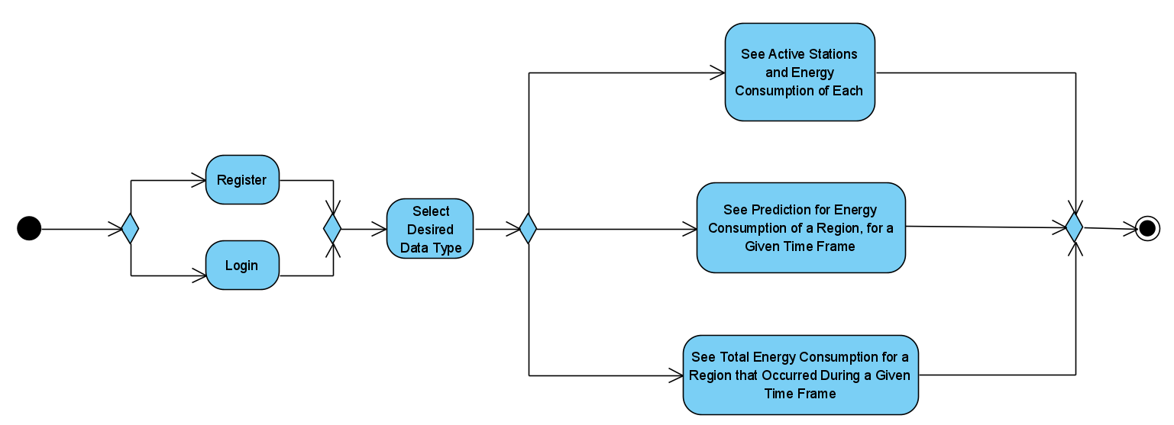

# Αναφορές - πηγές πληροφοριών

Η κύρια πηγή πληροφοριών είναι τα δεδομένα που συλλέγονται από κάθε φόρτιση οχήματος που λαμβάνει χώρα σε οποιονδήποτε σταθμό διαθέτει το εξεταζόμενο σύστημα.   
Το Υπουργείο Περιβάλλοντος και Ενέργειας θα έχει πρόσβαση σε αυτές τις πληροφορίες καθώς και σε ορισμένες στατιστικές αναλύσεις που προκύπτουν από αυτές

# Λειτουργικές απαιτήσεις επιχειρησιακού περιβάλλοντος

## 3.1 Επιχειρησιακές διαδικασίες

Το Υπουργείο Περιβάλλοντος και Ενέργειας, όπως και κάθε χρήστης της εφαρμογής θα μπορεί να δημιουργήσει έναν λογαριασμό στο σύστημα που θα του παρέχει πρόσβαση σε διάφορες πληροφορίες που ενδεχομένως να κρίνονται χρήσιμες. Ο χρήστης κατά τη δημιουργία λογαριασμού άντλησης δεδομένων θα κλίνεται να επιλέξει τα είδη πληροφοριών για τα οποία ενδιαφέρεται. Αν με την πάροδο του χρόνου τα δεδομένα τα οποία ο χρήστης κρίνει χρήσιμα αλλάξουν θα μπορεί να τροποποιήσει το λογαριασμό του ανάλογα.

## 3.2 Δείκτες ποιότητας

* Η ακρίβεια των δεδομένων που συλλέγονται.
* Ο απαιτούμενος χρόνος ανανέωσης των δεδομένων.
* Η ταχύτητα απόκρισης του συστήματος στις εντολές του χρήστη.
* Η ορθότητα της στατιστικής ανάλυσης των δεδομένων.
* Η ευκολία πρόσβασης στα δεδομένα.
* Η διασφάλιση της ανωνυμίας όλων των χρηστών του συστήματος.
* Η ευκολία περιήγησης στο σύστημα

# Έκθεση απαιτήσεων χρηστών

Βασικές απαιτήσεις του Υπουργείου Περιβάλλοντος και Ενέργειας αποτελούν οι εξής:

* Η εύκολη πρόσβαση σε πληροφορίες που συνδέονται με την κατανάλωση ενέργειας.
* Εύκολη στατιστική επεξεργασία των επιθυμητών δεδομένων
* Η απόκρυψη δεδομένων και υπηρεσιών που δεν κρίνονται χρήσιμα
* Η πρόσβαση σε άμεση μετάδοση των επιθυμητών δεδομένων σε πραγματικό χρόνο.
* Δημιουργία λογαριασμού, με δυνατότητα εξατομίκευσης ως προς της ζητούμενες υπηρεσίες και πληροφορίες.

# Αρχές του προτεινόμενου συστήματος

* Το Υπουργείο Περιβάλλοντος και Ενέργειας έχει πρόσβαση σε πληροφορίες που παράγονται από τις φορτίσεις των χρηστών, χωρίς όμως να εκτίθενται τα προσωπικά τους δεδομένα.
* Το σύστημα θα έχει διάφορα clients σε σταθμούς φόρτισης, αλλά τα δεδομένα θα είναι αποθηκευμένα σε μια κεντρική μονάδα.
* Τα δεδομένα της κεντρικής μονάδας θα πρέπει να ανανεώνονται σε πραγματικό χρόνο με όσο το δυνατόν λιγότερη χρονοκαθυστέρηση.
* Για πρόσβαση στις υπηρεσίες της εφαρμογής θα απαιτείται κάποιος εγγεγραμμένος χρήστης
* Η εφαρμογή θα συνοδεύεται από ένα σύστημα υποστήριξης πελατών, για τυχόν απορίες ή τεχνικές δυσκολίες που ενδεχομένως προκύψουν.

# Περιορισμοί στο πλαίσιο του έργου

* Οι ληφθέντες πληροφορίες περιορίζονται αποκλειστικά σε σταθμούς που έχουν εγκατεστημένο το εξεταζόμενο σύστημα.
* Η δημιουργία λογαριασμού απαιτείται για την πρόσβαση στις προσφερόμενες υπηρεσίες.
* Όλες οι πληροφορίες που παρέχονται τηρούν τη προστασία των προσωπικών δεδομένων των χρηστών κατά το GDPR

# Παράρτημα: ακρωνύμια και συντομογραφίες

GDPR: General Data Protection Regulation